Distinguido Señor Director.

He pasado la mayor parte de mi vida profesional ganando y adquiriendo experiencia destacada en la conducción de todo tipo de proyectos y todo tipo de mercados multiculturales.

Por esas cosas del destino, Sudamérica y en especial Centroamérica han estado, aunque en el marco de otras industrias pujantes para la época, entre los destinos en los cuales me desarrolle y de hecho, además de vivir allí, gane altísima experiencia, aplomo y la necesaria paciencia para conducir aquellos grupos humanos.

Mi carrera primordial, y principal es la Ingeniería, dentro de las distintas ramas estudiè Ingeniería Civil y allí me especialice en Construcciones, cosa que pocos hacían por lo complejo que resultaba en mi época lograr el cometido pertinente en la UBA.

Con el pasar de los años y los indicios del mercado, agregue muchos mas conocimientos y antecedentes curriculares a mi CV como puede apreciarse en la versión de mi Resume adjunta.

Sin embargo la experiencia ganada conduciendo y dirigiendo obras de arquitectura de la más variada especie, carreteras en la República Argentina, (Ruta 11, Ruta 2 en su momento, Rutas provinciales como su jefe de obra, obras civiles y de alcantarillado, puentes, obras de arquitectura de la más variada amplitud, estadios, etc), me confieren mi actual solvencia en la materia.

Obviamente he perfeccionado mis conocimientos en todas las herramientas necesarias para un acabado conocimiento y capacidad de coordinación y gerenciamiento de grupos técnicos de todo tipo e índole.
Naturalmente conozco y estoy familiarizado profundamente con Autocad 2D y 3D, normas de dibujo técnico (IRAM-DIN), dominio de programas de cálculo y cursos relacionados con la especialidad, Ingles Técnico, etc.

Si bien es cierto, como se desprende de mi CV que tengo fortalezas que exceden con creces las de un ingeniero civil con orientación en construcciones, también no es menos valedero que además de conducir un obra o varias de esta naturaleza puedo ser a la distancia una pieza fundamental en el control de costos, en la negociación comercial que siempre es necesaria como así también en la realidad de conocer las particularidades de todas las idiosincrasias de nuestra región latinoamericana.

No tengo duda alguna que puedo agregar valor a vuestra empresa y por supuesto ser sumamente proactivo.

Vería como un plus reciproco una entrevista personal que a Ustedes les permita conocer más sobre mis cualidades y experiencia.

Mi celular numero 153-688-1800 si llaman desde la Capital Federal de Buenos Aires con el agregado adelante de un 011 si lo hacen desde el interior de la República Argentina y +54911-3688-1800 si llaman desde el exterior.

Gustoso estaré pendiente para una posible entrevista personal que nos permita concluir que efectivamente puedo ser lo que ustedes más necesitan.
Cordialmente
Ing. Federico Schmid Neumann

Federico Schmid Neumann
federico.schmid@gmail.com
153-688-1800

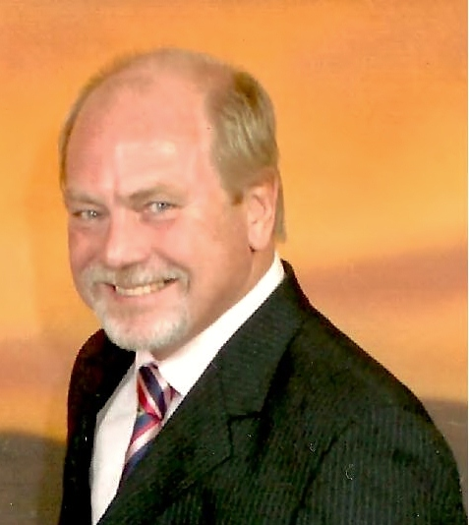

Perfil Profesional:
Ingeniero, con Posgrados en Dirección de Empresas, Finanzas, Control de Gestión, Estrategia, Estudio del Trabajo, Comercio Internacional, trilingüe en alemán, inglés y castellano, con aquilatada experiencia en Dirección y Gerencia General de medianas y grandes empresas y en el Desarrollo Integral de Nuevos Negocios de Alcance Internacional.
Mi experiencia en la conducción de empresas de distinta magnitud y variado grado de complejidad me permiten satisfacer aplomadamente distintos escenarios.
Como Gerente General de una multinacional europea conduje y ordené distintas sociedades, su gestión y accionar desde México DF para la región Caribeña. Colombia, Venezuela, Argentina, Brasil, Venezuela, Panamá y proveedores alrededor del mundo completaron mi cartera de productos y obligaciones de gestión.
A lo largo de mi vida profesional estuve inmerso en una variedad enorme de ambientes multiculturales.
Complejidades de plazo, ecuaciones económico financieros estrictas, particularidades contractuales inelásticas me formaron y otorgaron la actual experiencia.
Fortalezas:

- Percepción y Racionalidad en armonía para la Detección de éxitos Corporativos
- Aplomo y experiencia en Control de Gestión y Administración por resultados.
- Negociador incansable, tenaz y criterioso.
- Reflejos para pilotear situaciones críticas y administrar recursos limitados.
- Capacidad natural de liderazgo situacional.
Principales Logros:

- Detección, Negociación y Gestión de contratos en países multiculturales
- Organización y puesta en Operaciones de filiales en todo el mundo.
- Conducción de las filiales creadas.
- Contratación y conducción de un experimentado grupo gerencial.
Estudios:
- Ingeniero Civil, Universidad de Buenos Aires
- Postgrado en Finanzas, Universidad Católica Argentina.
- Postrado en Desarrollo Gerencial, Universidad Católica Argentina.
- Postgrado en Derecho y Management, Universidad Católica Argentina.
- Postrado en Dirección de Empresas, Universidad del Salvador.
- Postgrado en Control de Gestión, Ingeniero en Estudio del Trabajo, REFA, Alemania.

Idiomas:
- Alemán: Bilingüe
- Inglés: Fluido dominio oral y escrito.
- Portugués: conversacional
- Castellano: Bilingüe
Trayectoria Laboral:
- CEO SMS GROUP Consultoría de empresas
Como su Gerente General y Desarrollador de nuevos negocios impulse el posicionamiento de varias compañías aquí y en el exterior SMS Consulting de Uruguay y Argentina, SMS Tradition, SMS Consulting & Power, todas de SMS GROUP. Desarrollo mis tareas en Uruguay y Argentina;
- Fintech Advisors
Director Ejecutivo en y para distintos emprendimientos en Argentina y el Mercosur. Consultor global e independiente como titular de.
- Sagem Securitè.
Como Gerente General desarrolle un eficaz sistema de control de gestión en la compañía en sus filiales con asiento en México DF con injerencia en toda la región Caribeña.
Corporación América
Gerente de desarrollo de nuevos negocios y luego Director Ejecutivo de distintos emprendimientos del Grupo América, Consultor y ejecutor de la puesta en marcha de distintos desafíos en áreas variadas como la calcográfica, la seguridad y la logística.
- Recovery S.A.
Como Director Ejecutivo para esta Empresa Argentina especializada en Servicios de Gestión, Administración y Tecnología. Centrada en el sector público que se enfrentan a ambientes más exigentes en términos fiscales y financieros rompí arraigados paradigmas y genere y agregue valor para el cliente y el grupo corporativo.
- Elecnor S.A. / Internacional de Desarrollo Energético S.A.
Como Director para América Latina gerencié integralmente los servicios y las obras encaradas para empresas constructoras, de telecomunicaciones, generación, transporte y distribución eléctrica, agua, petróleo y gas, saneamiento, tratamiento de residuos, catastro, servicios y grandes obras e inversiones en infraestructura.

Datos Personales

Argentino / Alemán, 50 años,

Teléfono Celular desde el Interior de la Argentina: 011-153-688-1800

Teléfono Celular desde el exterior de la Argentina: +549-113-688-1800

Muchas Gracias por su distinguida atención.

Lo saludo atentamente

Federico Schmid Neumann

